高二年级下学期第二次月考生物试卷（普）

一、选择题
1.下列有关生物体遗传物质的叙述，正确的是( )
A．豌豆的遗传物质主要是DNA
B．酵母菌的遗传物质主要分布在染色体上
C．T₂噬菌体的遗传物质含有硫元素
D．T₂噬菌体的遗传物质最终水解产生4种脱氧核苷酸
2.有一对氢键连接的脱氧核苷酸，已查明它的结构有一个腺嘌呤，则它的其他组成是 ( )
A．三个磷酸、三个脱氧核糖和一个胸腺嘧啶
B．二个磷酸、二个脱氧核糖和一个胞嘧啶
C．二个磷酸、二个脱氧核糖和一个胸腺嘧啶
D．二个磷酸、二个脱氧核糖和一个尿嘧啶
3.某一DNA分子(设为第1代)含有800个碱基对，其中含有腺嘌呤600个。该DNA分子连续复制数次后，总共消耗了周围环境中的鸟嘌呤脱氧核苷酸6 200个，那么，该DNA分子已经复制到了 ( )
A．第4代 B．第5代 C．第6代 D．第7代
4.细胞的有丝分裂与减数分裂都可能产生可遗传的变异，其中仅产生在减数分裂过程的变异是 ( )
A．染色体不分离或不能移向两极，导致染色体数目变异
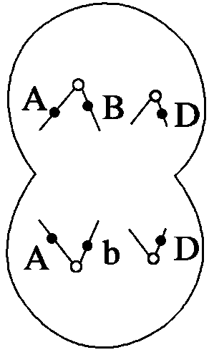
B．非同源染色体自由组合，导致基因重组
C．染色体复制时受诱变因素影响，导致基因突变
D．非同源染色体某片段移接，导致染色体结构变异
5.如图为高等动物的细胞分裂示意图。图中不可能反映的是 ( )
A．发生了基因突变 B．发生了染色体互换
C．该细胞为次级卵母细胞 D．该细胞为次级精母细胞
6.豌豆灰种皮(G)对白种皮(g)为显性，黄子叶(Y)对绿子叶(y)为显性。每对性状的杂合子(F₁)自交后代(F₂)均表现3∶1的性状分离比。以上种皮颜色的分离比和子叶颜色的分离比分别来自对以下哪代植株群体所结种子的统计 ( )
A．F₁植株和F₁植株 B．F₂植株和F₂植株
C．F₁植株和F₂植株 D．F₂植株和F₁植株
7.一对正常的夫妇生了一个患白化病的女儿和一个患色盲的儿子。这个男孩成年后产生精子的种类和比例是 ( )
A．2 1∶1 B．4 2∶2∶1∶1 C．4 1∶1∶1∶1 D．3 1∶2∶1
8.下列关于生物进化的叙述正确的是 ( )
A．在进化地位上越高等的生物，适应能力越强
B．生态系统多样性是共同进化的结果
C．变异都可以为进化提供原材料
D．种群基因频率的改变意味着生物进化与新物种的形成
9．某学校共有学生1 600人，红绿色盲遗传病调查研究后发现，该群体中色盲基因的频率约为6.8%,780名女生中有患者23人，携带者有52人，则男生中色盲的人数约为( )
A．126 B．54 C．64 D．136
10.某植物种群中，r基因纯合的个体不能存活。已知该种群的基因型分别为YYRR、YyRR、yyRR、YYRr、YyRr、yyRr，它们的基因型频率依次为30%、20%、20%、10%、10%、10%。则Y和y的基因频率为( )
A.55%和45% B.45%和55% C.27.5%和22.5% D.22.5%和27.5%
11. 由含有三个染色体组的生殖细胞直接发育的生物体为（ ）
A、六倍体 B、三倍体 C、二倍体 D、单倍体
12. 关于在自然条件下，某随机交配种群中等位基因A、a频率的叙述，错误的是（ ）
A.一般来说，频率高的基因所控制的性状更适应环境
B.持续选择条件下，一种基因的频率可以降为0
C.在某种条件下两种基因的频率可以相等
D.该种群基因频率的变化只与环境的选择作用有关
13.在用基因工程技术构建抗除草剂的转基因烟草过程中，下列操作错误的是（ ）
- 用限制性核酸内切酶切割烟草茶叶病毒的核酸
- 用DNA连接酶连接经切割的抗除草剂基因和载体
- 将重组DNA分子导入受体细胞
- 用含除草剂的培养基筛选转基因烟草细胞
14．在白花豌豆品种栽培园中，偶然发现了一株开红花的豌豆植株，推测该红花表现型的出现是花色基因突变的结果。为了确定该推测是否正确，应检测和比较红花植株与白花植株中（ ）
A．花色基因的碱基组成 B．花色基因的序列
C．细胞的含量 D．细胞的含量
15．育种专家在稻田中发现一株十分罕见的“一秆双穗”植株，经鉴定该变异性状是由基因突变引起的。下列叙述正确的是（ ）
A.这种现象是由显性基因突变成隐性基因引起的
B.该变异株自交可产生这种变异性状的纯合个体
C.观察细胞有丝分裂中期染色体形卷可判断基因突变发生的位置
D.将该株水稻的花粉离体培养后即可获得稳定遗传的高产品系
16根据现代生物进化理论．下列观点中正确的是（ ）
A.人工培育的新物种只能生活在人工环境中
B.生物进化的方向与基因突变的方向一致
C.冬季来临时檀物叶中可溶性糖含量增高是为了更好地防止冻害
D受农药处理后种群中抗药性强的个体有更多机去将基因传递给后代
17、下列符合现代生物理论的叙述是（ ）
A、物种的形成可以不经过隔离
B、生物进化过程的实质在于有利变异的保存
C、基因突变产生的有利变异决定生物进化的方向
D、自然选择通过作用于个体而影响种群的基因频率
18．下列关于转基因植物的叙述。正确的是（ ）
A．转入到油菜的抗除草剂基因，可能通过花粉传人环境中
B．转抗虫基因的植物．不会导致昆虫群体抗性基因撷宰增加
C．动物的生长激素基因转人植物后不能表达
D．如转基因植物的外源基因来源于自然界，则不存在安全性问题
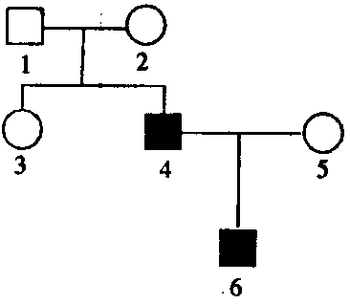
19．右图为某单基因遗传病系谱图，4号和6号表示男性患者，则3号是杂合子的概率为（ ）
A．2/3 B．1/2 C．1/3或2/3 D．1/2或2/3
20．科学家通过基因工程的方法，能使马铃薯块茎含有人奶蛋白。以下有关该基因工程的叙述正确的是( )
A．虽然转基因马铃薯与普通马铃薯之间可以相互授粉并产生可育的种子，但两者已属于不同的种了
B．人工种植的转基因马铃薯种群的人奶蛋白基因频率将不会发生改变
C．马铃薯的叶肉细胞不可作为受体细胞
D．处理质粒和含有目的基因的DNA时通常用同一种限制酶
21.如果科学家通过转基因技术，成功改造了某女性血友病的造血干细胞，使其凝血功能全部恢复正常。那么她与正常男性婚后所生子女中（ ）
A．儿子、女儿全部正常 B、儿子、女儿各有一半正常
C．儿子全部有病、女儿全部正常 D．儿子全部正常、女儿全部有病
22．已知：细胞畸变率（%）=畸变细胞数/细胞总数×100%。下图表示在不同处理时间内不同浓度的秋水仙素溶液对黑麦根尖细胞畸变率的影响。以下说法正确的是（ ）
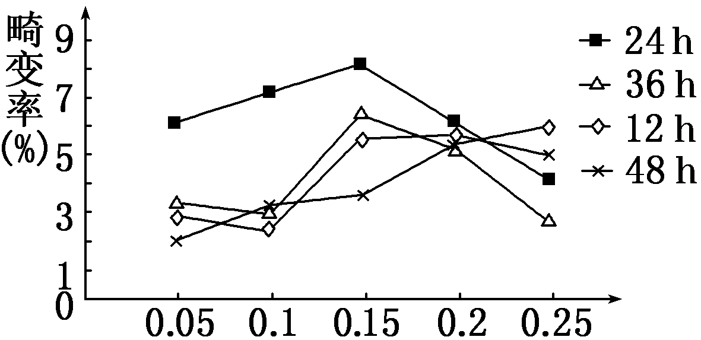
秋水仙素浓度（%）

A．秋水仙素的浓度越高，黑麦根尖细胞畸变率越高
B．黑麦根尖细胞畸变率与秋水仙素的作用时间呈正相关
C．浓度为0．05%和0．25%的秋水仙素均有致畸作用
D．秋水仙素引起细胞畸变的时间为细胞分裂的间期
23．下图表示生物新物种形成的基本环节，下列叙述正确的是 （ ）
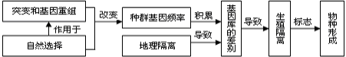
A．自然选择过程中，直接受选择的是基因型，进而导致基因频率的改变
B．同一物种不同种群基因频率的改变能导致种群基因库的差别越来越大，但生物没有进化
C．地理隔离能使种群基因库产生差别，必然导致生殖隔离
D．种群基因频率的改变是产生生殖隔离的前提条件
24．科学家利用基因工程培育出了耐盐的转基因水稻新品系。下列有关叙述错误的是（ ）
A．获得目的基因需用限制性内切酶和DNA连接酶
B．可通过农杆菌的感染以实现重组质粒导入受体细胞
C．含耐盐基因的水稻细胞经植物组织培养可获得植株
D．可用较高浓度的盐水浇灌以鉴定水稻植株的耐盐性
25．下面为番茄植物组织培养过程的流程图解，以下相关叙述不正确的是（ ） 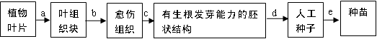
A．脱分化发生在b步骤，形成愈伤组织，在此过程中植物激素发挥了重要作用
B．再分化发生在c,d步骤，是愈伤组织重新分化成根或芽等器官的过程
C．从叶组织块到种苗形成的过程说明番茄叶片细胞具有全能性
D．人工种子可以解决有些作物品种繁殖能力差、结子困难或发芽率低等问题
26农业生产中长期使用某种杀虫剂后，害虫的抗药性增强，杀虫效果下降，原因是（ ）
A．杀虫剂诱发了害虫抗药性基因的产生
B．杀虫剂对害虫具有选择作用，使抗药性害虫的数量增加
C．杀虫剂能诱导害虫分解药物的基因大量表达
D．抗药性强的害虫所产生的后代具有很强的抗药性
27已知病毒的核酸有双链DNA、单链DNA、双链RNA、单链RNA四种类型。现发现了一种新病毒，要确定其核酸属于上述那一种类型，应该（ ）
A．分析碱基类型，确定碱基比率
B．分析碱基类型，分析核糖类型
C．分析蛋白质的氨基酸组成，分析碱基类型
D．分析蛋白质的氨基酸组成，分析核糖类型
28.下列是生物兴趣小组开展人类遗传病调查的基基本步骤（ ）
①确定要调查的遗传病，掌握其症状及表现 ②汇总结果，统计分析
③设计记录表格及调查要点 ④分多个小组调查，获得足够大的群体调查数据
其正确的顺序是
A．①③②④ B．③①④② C.①③④② D．①④③②
29.以美国为首的北约部队在1994～1995年对波黑的空袭以及1999年对南联盟的空袭中大量使用了贫铀弹。贫铀弹的使用，导致了当地白血症等癌症和新生儿畸形的大量发生。一些欧洲国家也纷纷报道本国参加维和行动的士兵中，一些人因患癌症等疾病而死亡，并称之为“巴尔干综合征”。下列针对以上现象的讨论中，不合理的是（ ）
A.绝大多数的基因突变是对生物体有害的
B.当射线作用于生殖细胞或发育的胚胎时，可能导致新生儿的畸形
C.射线引起的生物变异都可能通过有性生殖传给下一代
D.辐射污染引发的基因突变是导致“巴尔干综合征”的重要原因
30、在已知某小片段基因碱基序列的情况下，获得该基因的最佳方法是（ ）
A.用mRNA为模板逆转录合成DNA B．以4种脱氧核苷酸为原料人工合成
C．将供体DNA片段转入受体细胞中，再进一步筛选
D．由蛋白质的氨基酸序列推测mRNA
二、填空题
31．Ⅰ.果蝇是常用的遗传学研究的试验材料，据资料显示，果蝇约有10⁴对基因，现有一果蝇种群，约有10⁷个个体。请回答下列问题：
（1）该种群的全部个体所含有的全部基因统称为种群的 。
（2）随机从该种群中抽出100只果蝇，测知基因型AA（灰身）35只，Aa(灰身)60只，aa(黑身)5只，则A基因的基因频率为 ，a基因的基因频率为 。
（3）已知果蝇红眼与白眼属于一对相对性状，由一对等位基因控制，白眼（b）为隐性基因，在该种群中每2500只果蝇中才有1只白眼果蝇，那么白眼b基因的基因频率为 。
Ⅱ.英国某地的桦尺蛾多为灰色，生活在长满灰色地衣的树干，但也有个别突变型为黑色蛾。19世纪中叶后，工业污染导致该地区的树干变黑，黑色尺蛾的数量迅速增加。请回答下列问题：
（1）黑色尺蛾和灰色尺蛾 （是、不是）同一物种，因为他们彼此间不存在 隔离。
（2）在不同环境下，两种尺蛾的数量差异是 的结果。
（3）尺蛾的体色是由一对等位基因决定的，当环境逐渐受到保护，树干上的地衣恢复生长后， 色尺蛾的生存机会逐渐减少，这将导致控制该颜色的基因频率 。
Ⅲ.回答下列有关生物进化的问题。
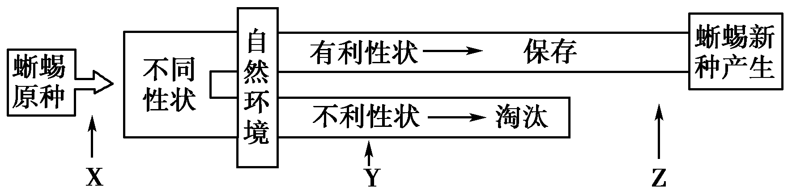
(1)上图表示某小岛上蜥蜴进化的基本过程，X、Y、Z表示生物进化中的基本环节。X、Y分别是________、________。
(2)该小岛上的蜥蜴原种由许多个体组成，这些个体的总和称为________，这是生物进化的________。
32.为丰富植物育种的种质资源材料，常利用钴 60 的γ射线辐射植物种子以筛选出不同性状的突变植株，请回答下列问题：
（1）钴60 的γ辐射用于育种的方法属于 育种。
用γ射线照射上述幼苗，目的是诱发________________________
（2）从突变材料中选出高产植株，为培育高产、优质、抗盐新品种，利用该植株进行的部分杂交实验如下：
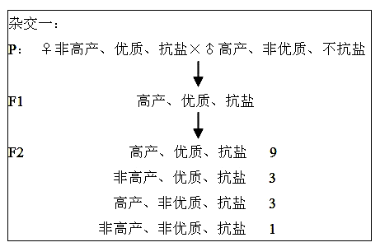
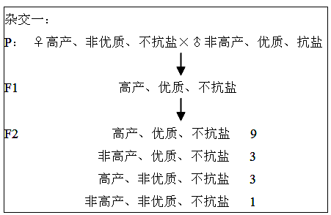

① 控制高产、优质性状的基因位于 对染色体上.在减数分裂联会期 （能、不能）配对。
② 抗盐性状属于 遗传。
（3）从突变植株中还获得了显性高蛋自植株（纯合子），为验正该性状是否由一对基因控制，请参与实验设计并完善实验方案：
① 步骤 l ：选择 和 杂交。
预期结果 。
② 步骤 2 : 。
预期结果 。
③ 观察实验结果，进行统计分析：如果 与 相符，可证明该性状由一对基因控制。
33美国科学家安德鲁·法尔和克雷格·梅洛因为发现RNA干扰机制而获得了2006年诺贝尔生理学或医学奖。他们的研究显示，外源微小双链RNA片段在酶的作用下分解为单链RNA并和某些蛋白形成复合物。这种复合物中的单链RNA与互补的mRNA结合，使mRNA被RNA酶裂解，使特定基因表达沉默。下图表示RNA干扰机制的部分过程。
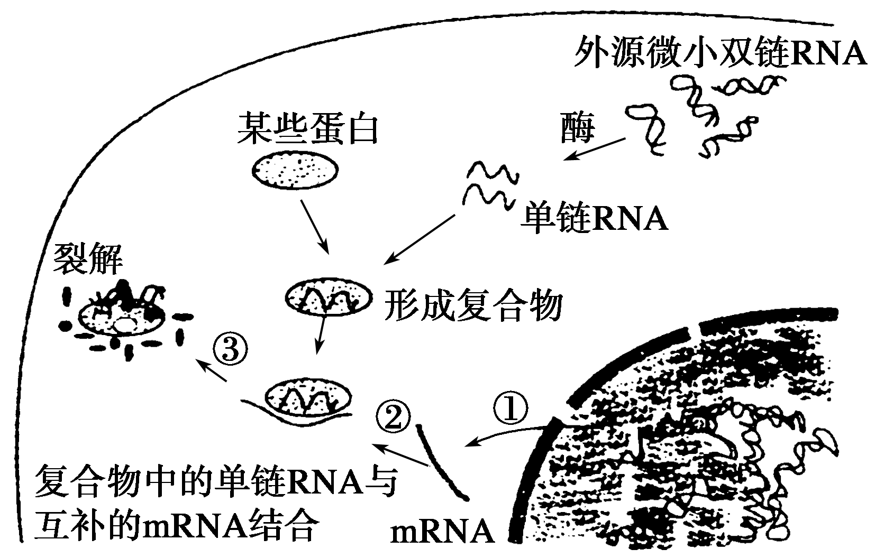

根据上述资料回答下列问题：
(1)组成双链RNA的化合物不同于双链DNA的是____________________。
(2)复合物中的单链RNA与互补的mRNA结合是遵循了____________________，其碱基之间如何配对___________________。
(3)艾滋病是由HIV引起的,利用RNA干扰技术能让其基因“沉默”，关键在于进行了图中的②③，从而抑制基因表达的________过程。

高二年级下学期第二次月考生物试卷（普）答题卡
一、选择题
题号 | 1 | 2 | 3 | 4 | 5 | 6 | 7 | 8 | 9 | 10
答案
题号 | 11 | 12 | 13 | 14 | 15 | 16 | 17 | 18 | 19 | 20
答案
题号 | 21 | 22 | 23 | 24 | 25 | 26 | 27 | 28 | 29 | 30
答案
二、非选择题
31．Ⅰ.（1） （2）
（3）
Ⅱ.（1） （2） （3）
Ⅲ. (1) 、
(2)
32.（1） ________________________
（2）① ②
（3）
①步骤 l：选择 和 杂交。
预期结果 。
②步骤 2 : 。
预期结果 。
③ 与
33.(1)
(2)
(3)

高二年级下学期第二次月考生物试卷（普）答案
1—5：BCCBC 6—10: DBBCA 11—15: DDABB 16—20： DDADD
21—25：CCAAC 26—30: BACCB
3、I、基因库 65% 35% 2%
II、是 生殖 自然选择 深色（黑色） 降低
III、(1)突变和基因重组(变异) 自然选择 (2)种群 基本单位
3、( l ）诱变 基因突变 ( 2 ） ① 两（或不同） 不能 ② 细胞质（或母系）
( 3 ） ① 高蛋白（纯合）植株 低蛋白植株（或非高蛋白植株）
后代（或 F1）表现型都是高蛋白植株
② 测交方案：用 F1 ：与低蛋白梢株杂交
后代高蛋白植株和低蛋白植株的比例是1：1
或自交方案： F1自交（或杂合高蛋白植株自交）
后代高蛋白植株和低蛋白植株的比例是 3 : 1
③ 实验结果 预期结果
（3）运载体 ；限制性内切酶；标记基因 ；植物组织培养
33、(1)组成RNA的五碳糖是核糖不是脱氧核糖，RNA含有尿嘧啶(U)，没有胸腺嘧啶(T)
(2)碱基互补配对原则 A和U配对，C和G配对
(3) 翻译

